**石化产品碳足迹计算系统**

**用户手册**

**北京杰迅鸿翔信息技术有限公司**

目录

**石化产品碳足迹计算系统** 1

**北京杰迅鸿翔信息技术有限公司** 1

一、 石化产品碳足迹计算系统-后台系统管理页面 4

1、名词解释 4

1）石脑油 4

2）蜡油 4

3）渣油 4

4）燃料油 4

5）碳排放配额 4

6）碳强度 4

7）碳资产 4

2、软件说明 5

3、石化产品碳足迹计算系统-登录页面 7

4、石化产品碳足迹计算系统-后台管理主页面 7

5、石化产品碳足迹计算系统-建模管理 7

5.1、模型计算管理 7

5.1.1、添加模型计算栏目 8

5.1.2、删除计算模型 9

5.1.3、导出计算模型数据 10

5.1.4、导出计算模型数据（单行） 10

5.1.5、计算工厂碳排放、产品碳排放、总加工量、总产出量 11

5.1.6、模型数据图形化展示 12

5.1.6.1、工具栏--计算 13

5.1.6.2、查看炼厂产品装置 13

5.1.6.3、分配装置物料 14

5.1.7、模型数据右侧删除 15

5.1.8、模型计算（单行） 16

5.1.9、Mes模型计算 16

5.2、模型配置 17

5.2.1、配置物料编码 18

5.2.1.1、新增物料 20

5.2.2、配置物料价格 21

# 石化产品碳足迹计算系统-后台系统管理页面

## 1、名词解释

## 1）石脑油：常减压工序出来后的部分石油产品，比重约占0.83%,也叫轻汽油或化工轻油,英文名Naphtha,常温常压下呈无色或为微黄色液体,主要是用作催化重整的原料,可以用来生产乙烯、溶剂油、化肥等，其中最常见的是以石脑油生产溶剂油。

## 2）蜡油：常减压工序出来的部分石油产品，比重约占29%左右，主要是作为催化裂化的原料，生产汽油、柴油等产品，同时也可以用作生产润滑油。其可以作为常见的催化裂化的主要原料。

## 3）渣油：渣油可以分为常压渣油和减压渣油，常压塔底油统称为常压渣油，该部分为原油蒸馏后所得，比重在60%以上，实际上为在常压蒸馏过程中加热到365度以上不能馏分的常压塔底重油。常压渣油一般情况下直接进入减压塔继续进行馏分。减压渣油为减压蒸馏的塔底油，为沸点在540度以上的减压塔底重油，一般情况下作为延迟焦化原料或作为燃料油和石油沥青。

## 4）燃料油：燃料油一般意义上是指渣油的混合产品，暗黑色粘稠液体，是石油产品中市场化程度非常高的产品，它是由常减压蒸馏所得的渣油经过减粘或适当加入其他馏分油或二次加工渣油而成。按照加工流程的不同可以分为：常压渣油、减压渣油、催化裂化渣油和混合渣油。燃料油的概念有广义和狭义之分，广义上说，所有可以用作燃料的产品都可以称为燃料油；狭义上是指特定类型的部分重油，这里指的是狭义上的概念。。

## 5）碳排放配额：是政府分配给控排企业指定时期内的碳排放额度，是碳排放权的凭证和载体，1单位配额相当于1吨二氧化碳当量。碳配额具有商品属性，可以开展交易。在确定碳排放总量目标并对排放配额进行初始分配后，企业与企业之间（或国与国之间）可以开展以碳排放配额为标的交易，从而体现了碳排放配额的交换性及其交换价值。

## 6）碳强度：单位GDP增长所带来的二氧化碳排放量（中国碳排放强度持续下降，但仍高于欧美）。

## 7）碳资产：指碳排放单位所有在低碳领域可能适用于储存、流通或财富转化的有形和无形资产。国际机构认为，碳资产所涵盖的范围应当包括任何能在碳交易市场中转化为价值或利益的有形或无形财产。围绕估值和建模的学者指出，碳资产可归为配额碳排放权，自愿碳减排量以及其他衍生品20。以碳排放权为出发点进 行扩展外延，碳资产的衍生品可进一步细化包括碳期权、碳期货、碳保理、碳债券等。

## 2、软件说明

随着企业环保意识的不断提高，越来越多的企业认识到，作为现代社会大机器正常运转的基本部件，企业掌握了各种资源，尤其是自然资源和能源，所以企业有义务和责任在实现经济效益的同时，兼顾到社会效益的平衡，通过各种途径去履行环境义务。“碳减排”是其中一步，而绝不是仅有的一步。

研究石化化工行业碳排放达峰路径不仅能推动工业部门尽早实现达峰，同时也为石化化工行业加快绿色低碳转型指明方向. 基于中国统计年鉴、行业协会、企业碳核查等多来源数据，在分析历史排放趋势的基础上，识别能源集中度高的重点行业和产品，采用情景分析法针对石油和天然气开采业、石油煤炭及其他燃料加工业、化学原料及化学制品制造业三大子行业中的炼油、乙烯、丙烯、对二甲苯和合成氨等重点产品，预测其基准情景和控排情景下的重点产品产量和碳排放强度，以及石化化工行业2021—2035年二氧化碳排放趋势. **碳足迹计算系统通过模型系统导入的模型和导入的生产数据或测算数据，对产品碳足迹和生产碳排放进行计算**。计算流程如图所示。

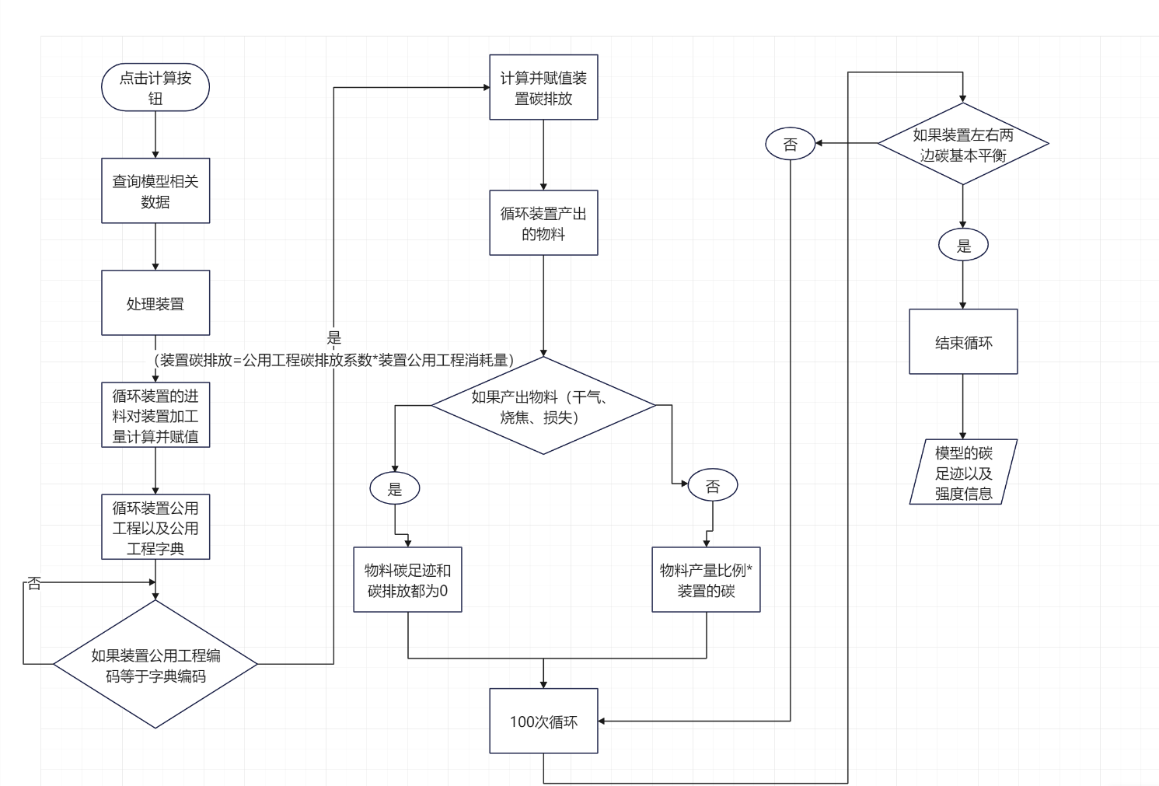

首先点击计算按钮，通过查询模型相关数据处理装置，循环装置的进料对装置加工量计算并赋值，循环装置公用工程以及公用工程字典，

（循环装置进料：装置加工量=装置所有进料量之和）

如果装置公用工程编码等于字典编码，

（装置碳排放=公用工程碳排放系数*装置公用工程消耗量+水、电、蒸汽等能源的碳量）

1）是：计算并赋值装置碳排放

2）否：返回上一步

循环装置产出的物料；

（产出物料碳足迹=产出物料量/装置产出物料量和*（装置投入料碳足迹和+装置自身的碳））

如果产出物料（干气、烧焦、损失）：

1. 是：物料碳足迹和碳排放都为0
2. 否：物料产量比例*装置的碳

100次循环，如果装置左右两边碳基本平衡：

1. 是：结束循环
2. 否：继续循环

模型的碳足迹以及碳强度信息。

（碳强度=碳足迹/产量）

## 3、石化产品碳足迹计算系统-登录页面

管理员可以登录石化产品碳足迹计算系统后台管理页面



## 4、石化产品碳足迹计算系统-后台管理主页面

管理员登录成功后进入到后台管理主页面，功能模块包含

1. 计算列表
2. 基础配置
3. 建模管理
4. 模型计算
5. 模型配置

## 5、石化产品碳足迹计算系统-建模管理

点击建模管理菜单，展开菜单列表，菜单列表包含模型计算、模型配置。

### 5.1、模型计算管理

点击模型计算管理，进入模型计算管理的表格列表页面。

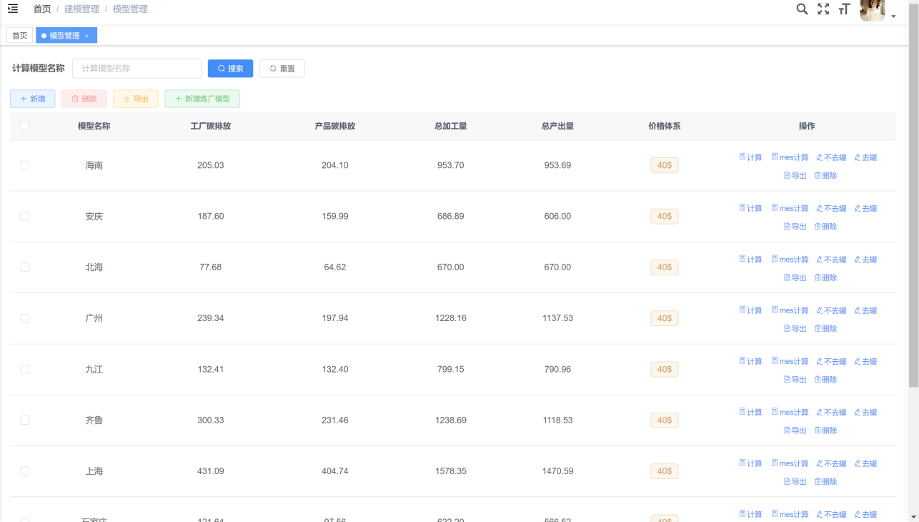

### 5.1.1、添加模型计算栏目

点击新增按钮，页面弹出模型计算栏目界面

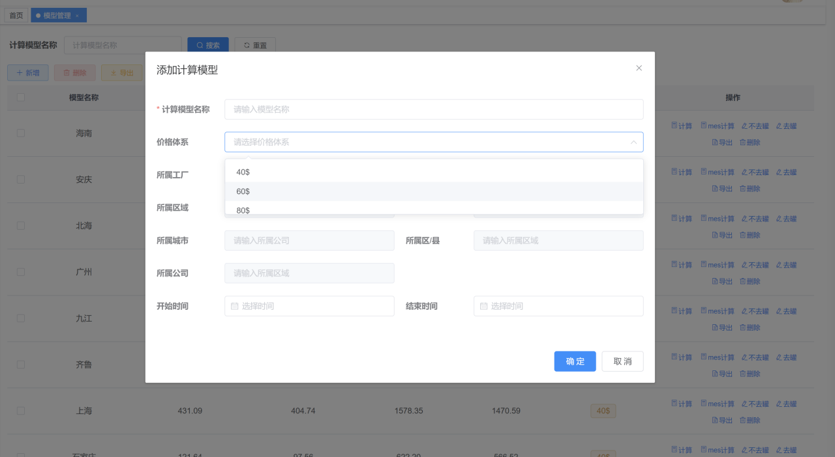

在输入框内输入模型计算数据，其中‘价格体系’为下拉选择，在输入并选择完成对应数据后，鼠标点击浮窗右下角确定按钮，保存当前模型计算数据。

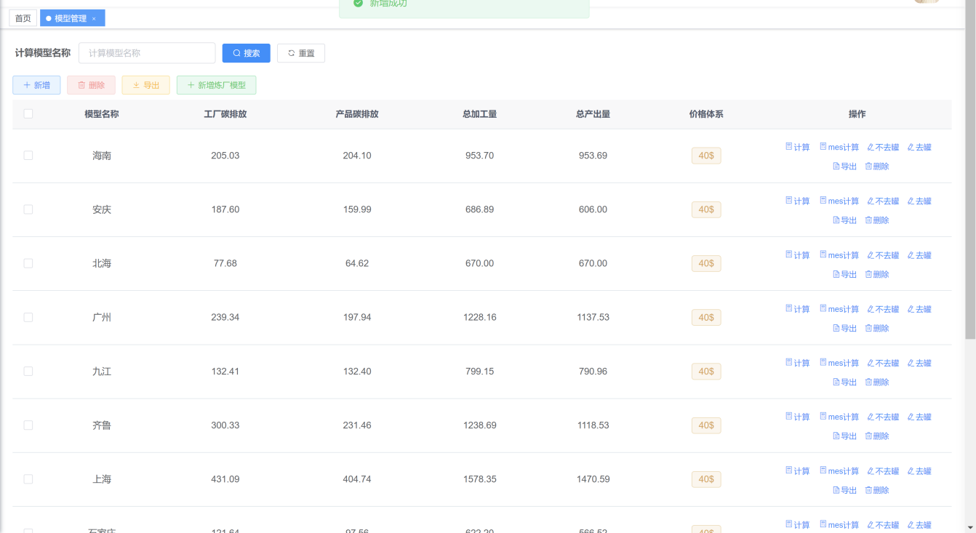

### 5.1.2、删除计算模型

选中想要删除的计算模型数据，点击删除按钮，点击确定，删除本条数据。

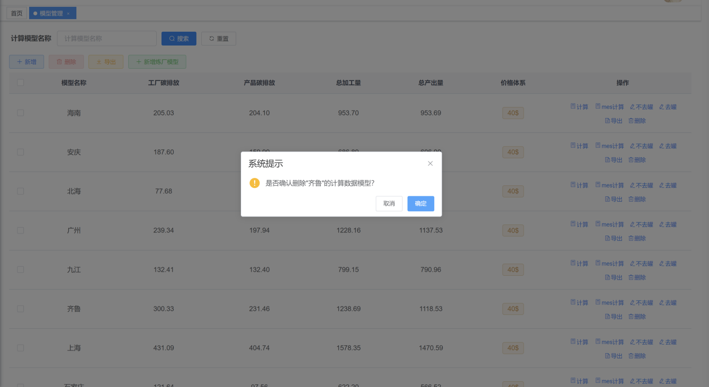

### 5.1.3、导出计算模型数据

点击导出按钮，导出计算模型数据（Excel）

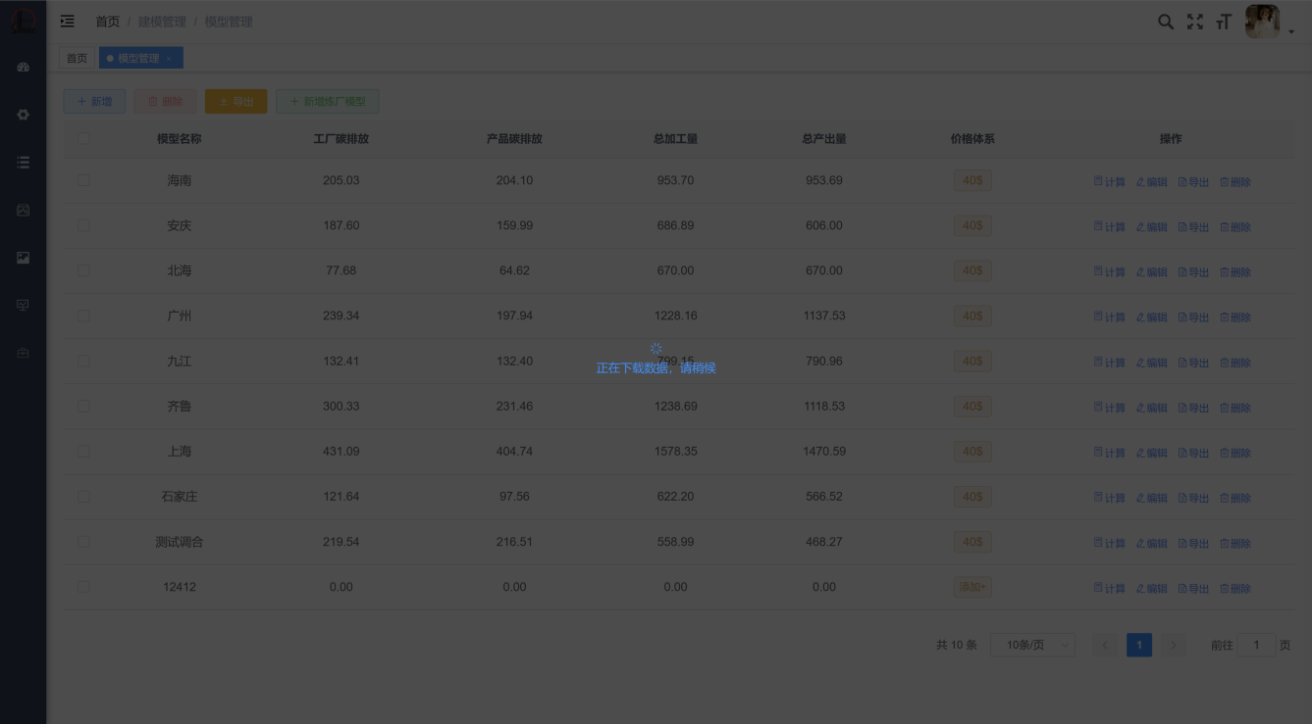

### 5.1.4、导出计算模型数据（单行）

鼠标点击右侧操作栏中需要导出的计算模型数据，点击导出按钮，出现导出Excel浮窗，可以选择：指定行数导出、直接导出。

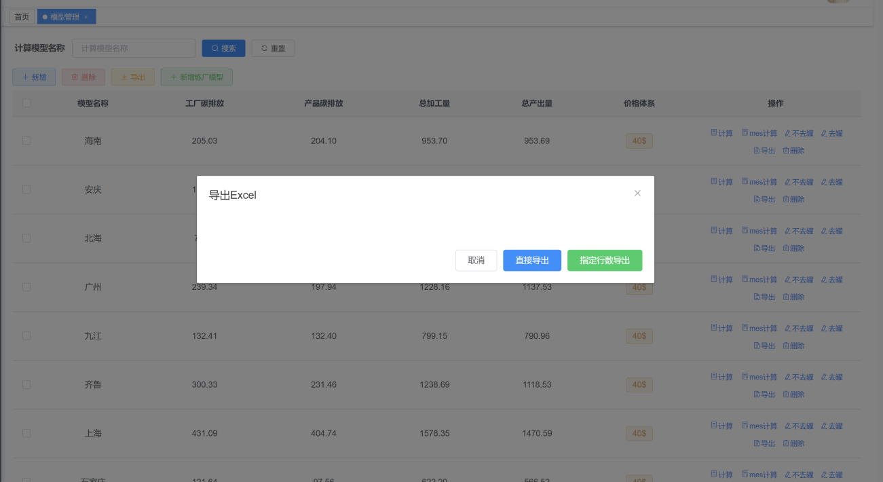

点击直接导出，导出该计算模型所有数据。

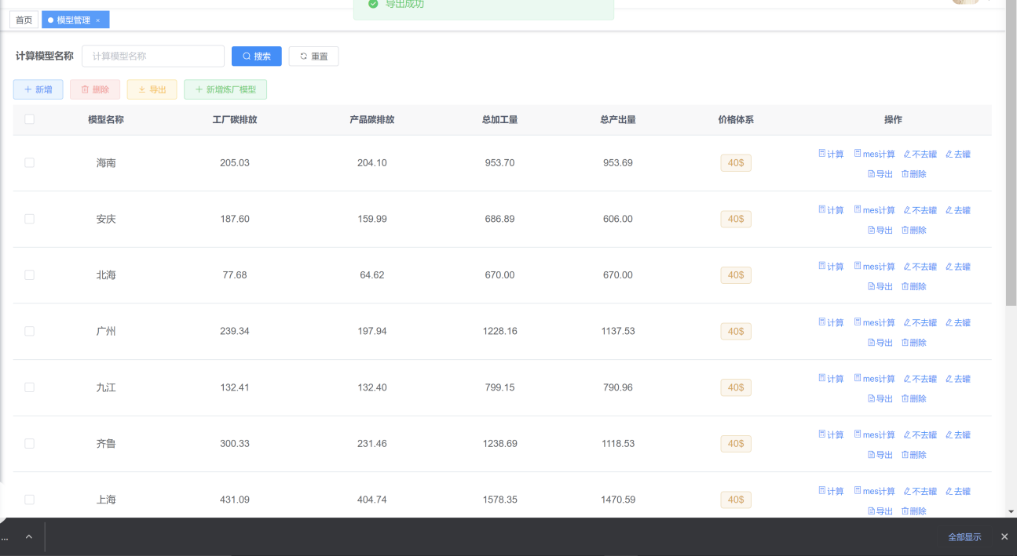

点击指定行数导出，弹出导出Excel行数输入框（默认40行，最高不超过150行）；输入完成后，点击右下角确定按钮，导出对应行数的Excel数据。

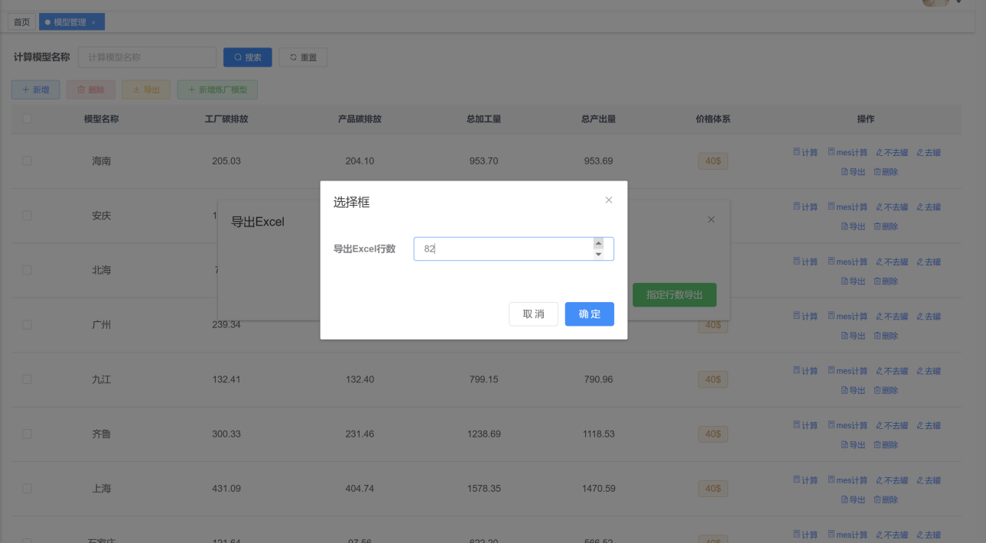

### 5.1.5、计算工厂碳排放、产品碳排放、总加工量、总产出量

新增模型点击数据项右侧计算按钮，自动计算出工厂碳排放、产品碳排放、总加工量、总产出量

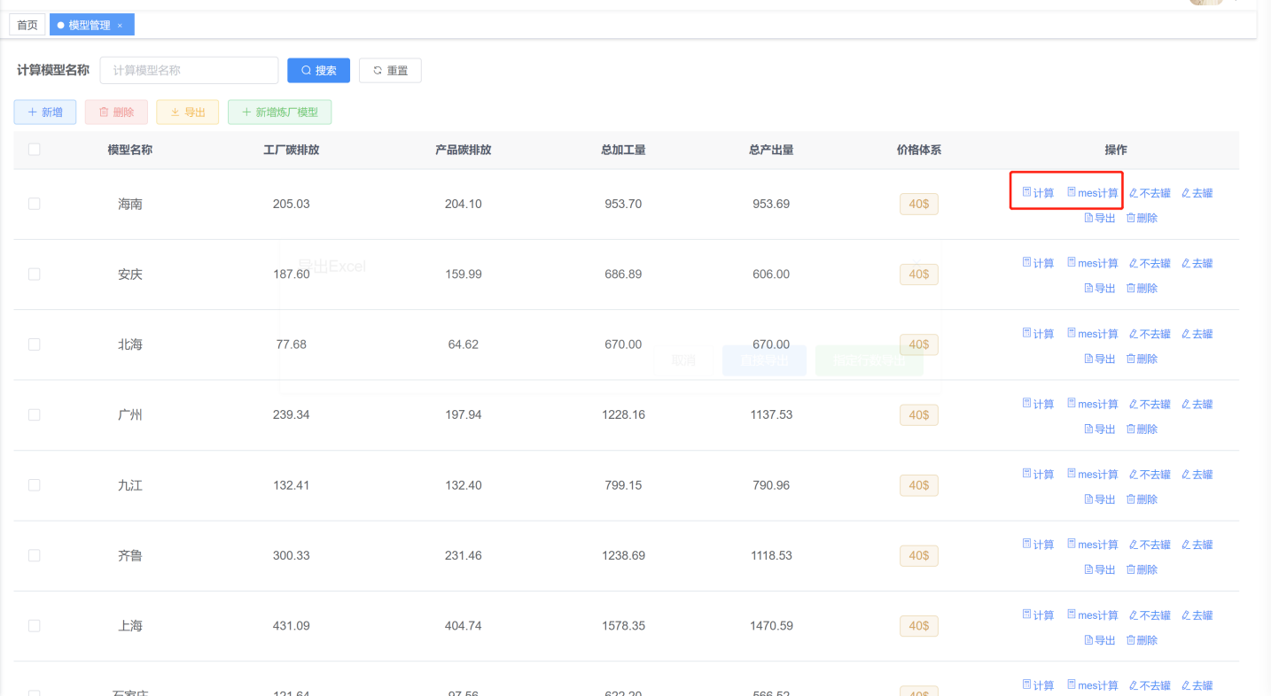

### 5.1.6、模型数据图形化展示

鼠标点击右侧操作栏‘不去罐’、‘去罐’按钮，页面跳转至模型图界面，展示对应工厂碳排放数据、产品碳排放数据等等。

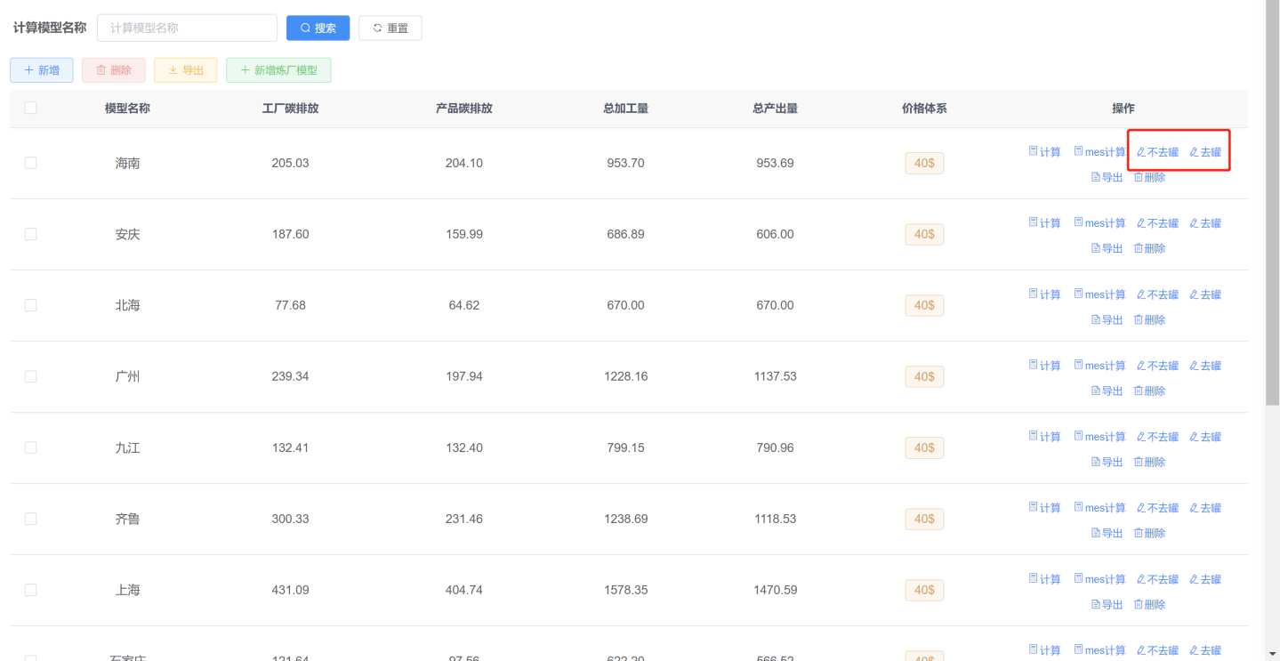

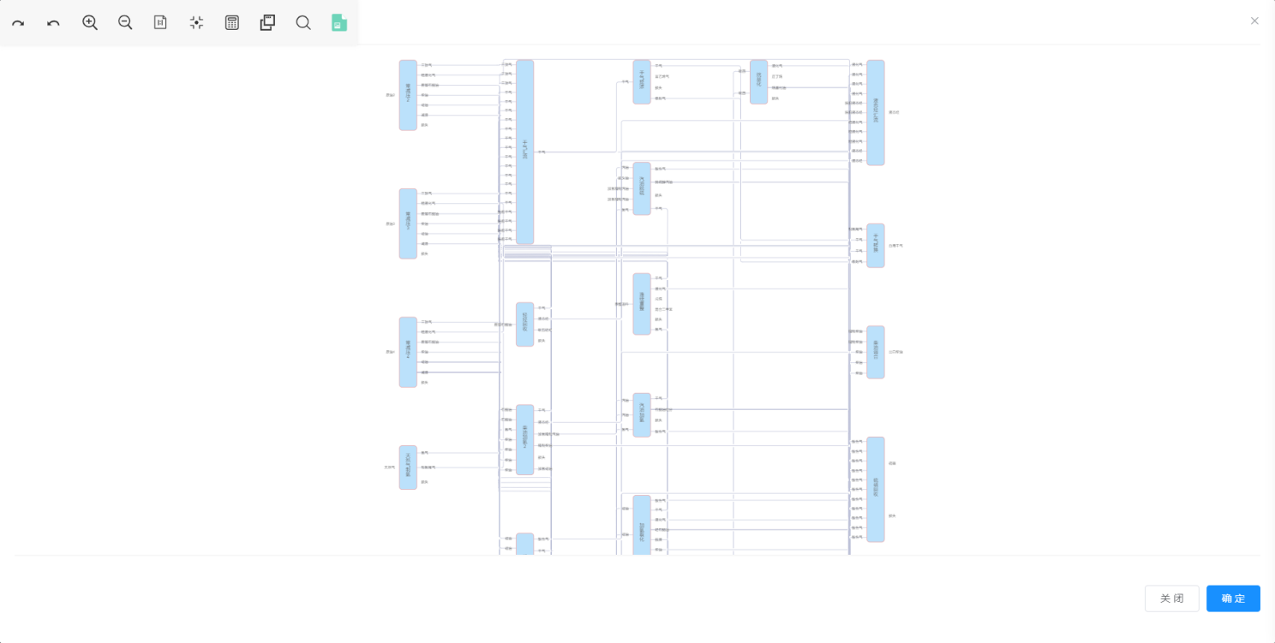

### 5.1.6.1、工具栏--计算

修改模型图中数据后，鼠标左键计算按钮，则重新计算碳排放数据。

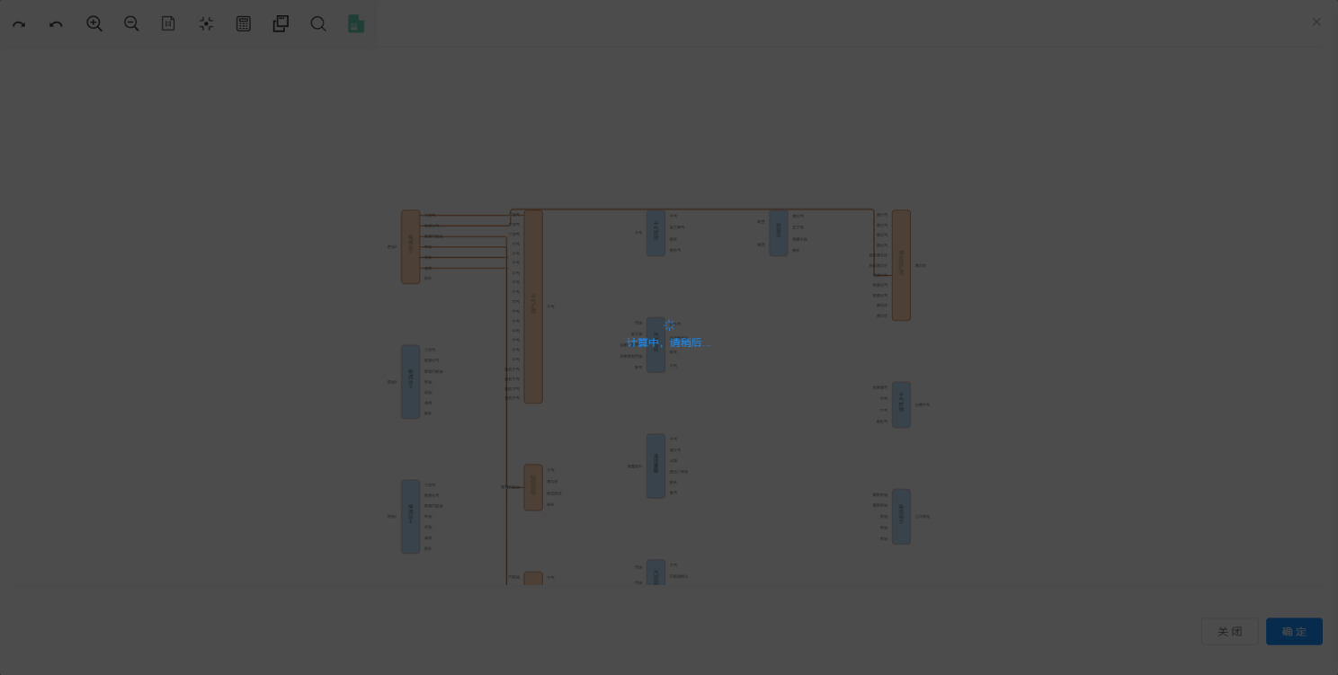

### 5.1.6.2、查看炼厂产品装置

鼠标移到相应的装置矩形上放，双击此矩形，弹出装置信息展示框。

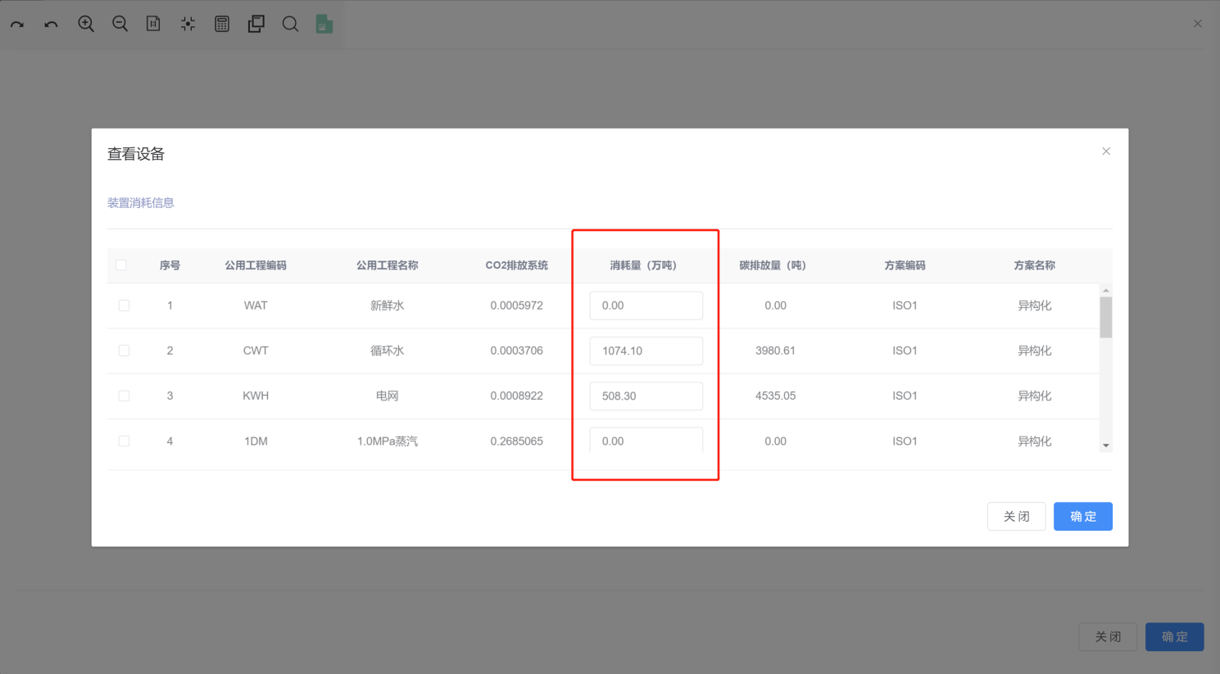

表头为“消耗量（万吨）”，单元格为输入框的数据可以修改，确认修改无误后，点击右下角确定按钮，保存成功。并且弹出“是否重新计算碳”浮窗。

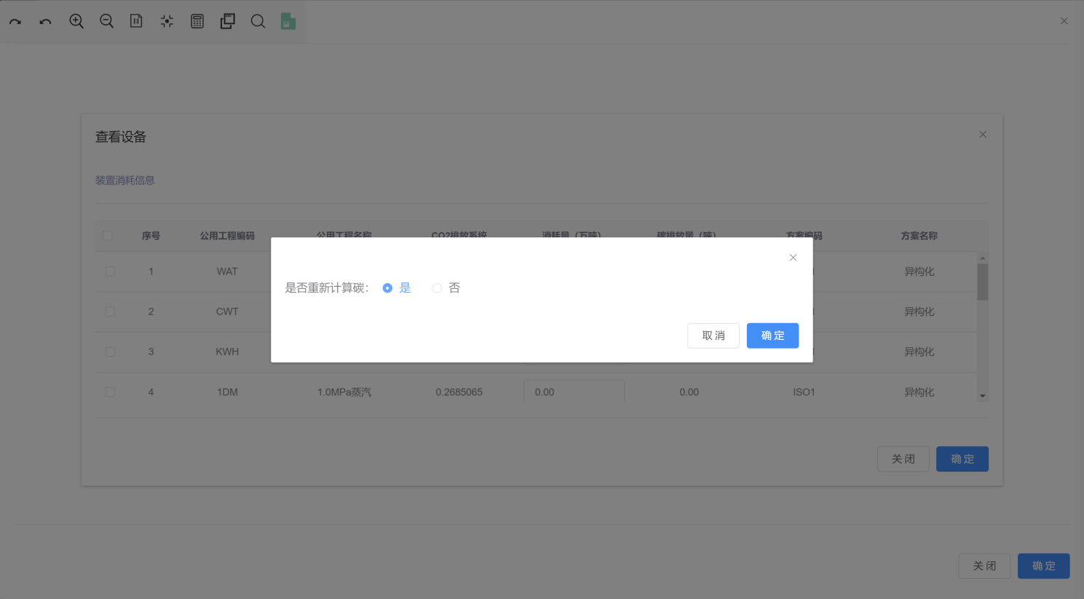

选择是否要重新计算碳，在相应单选框位置点击，‘是’则重新计算，‘否’则直接保存。

### 5.1.6.3、分配装置物料

鼠标右键想要配置的物料所在的装置，或者直接右键点击装置上的物料（鼠标移入装置显示的小圆点），点击列表项‘配置物料’，弹出配置物料浮窗，通过单选项控制物料是否重新计算碳。

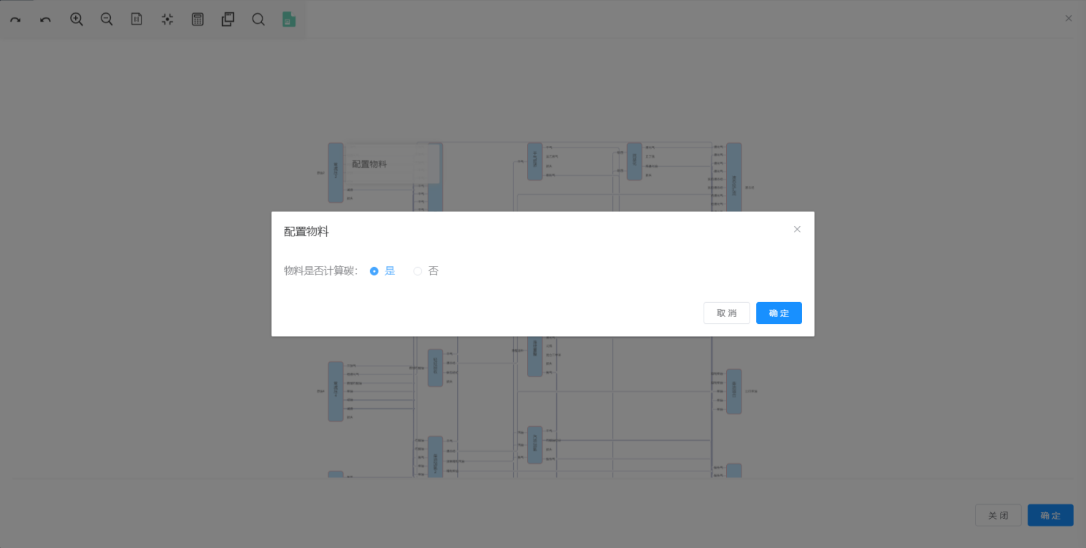

选择成功以后，鼠标点击右下角确定按钮，配置物料保存成功。

### 5.1.7、模型数据右侧删除

点击模型数据右侧删除按钮，弹出系统提示‘是否确认删除’

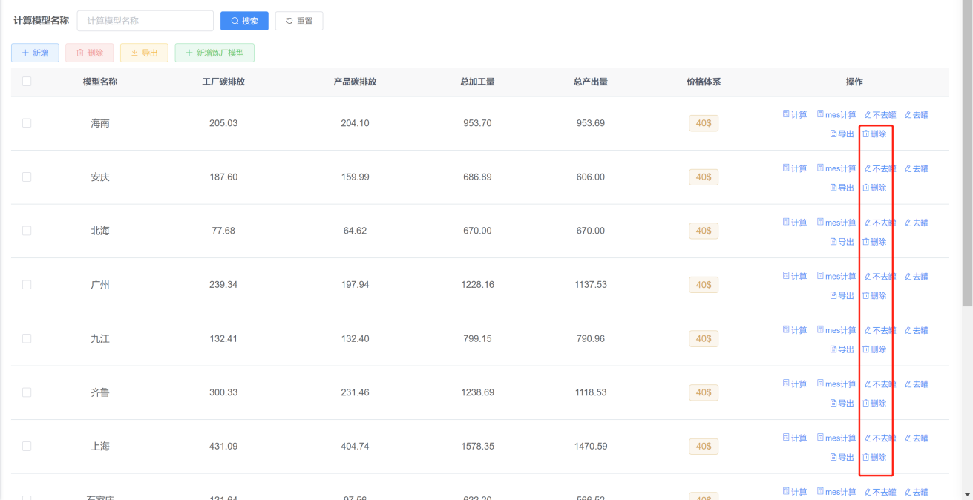

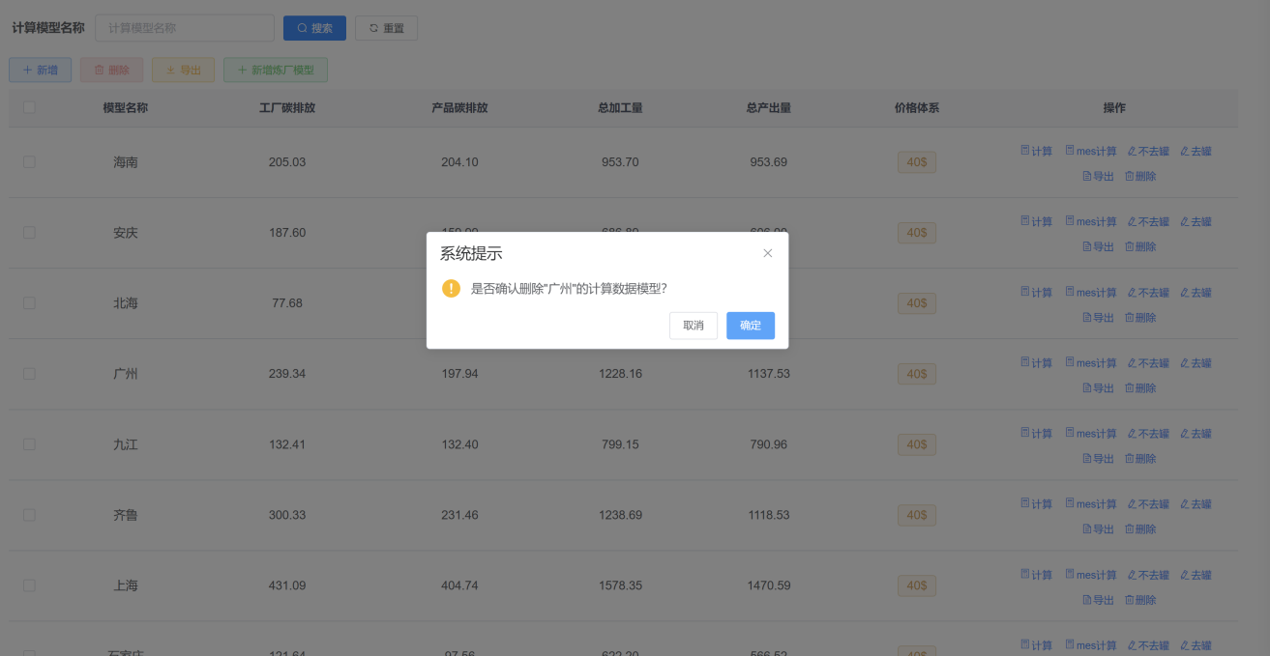

鼠标点击右下角确定按钮，删除当初数据；取消则关闭弹框。

### 5.1.7、模型计算（单行）

鼠标点击表格右侧操作栏中的‘计算’按钮，计算此炼厂的碳排放量。

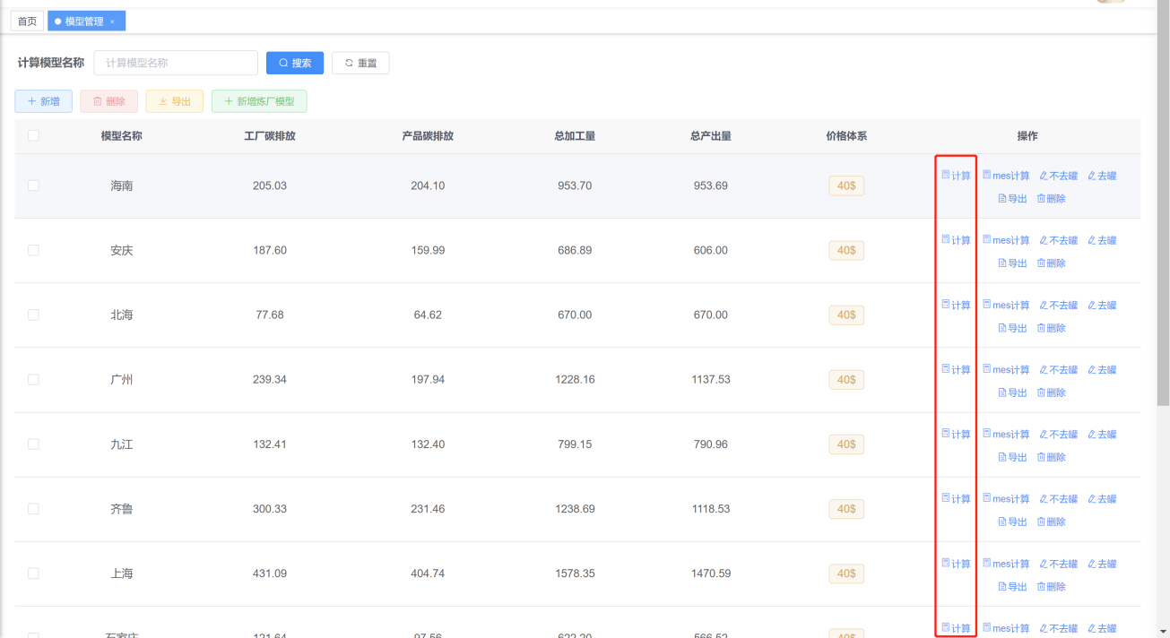

### 5.1.8、Mes模型计算

鼠标点击表格右侧操作栏中的‘mes计算’按钮，计算炼厂mes数据。

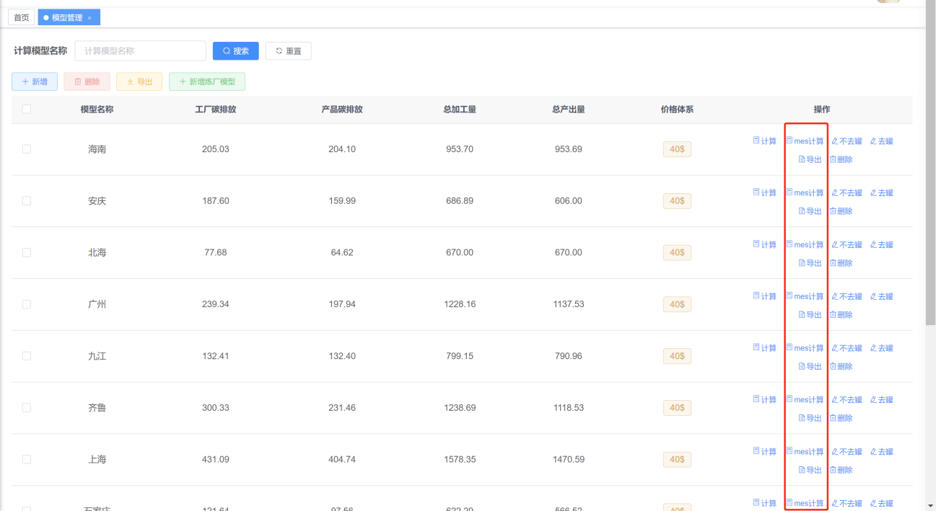

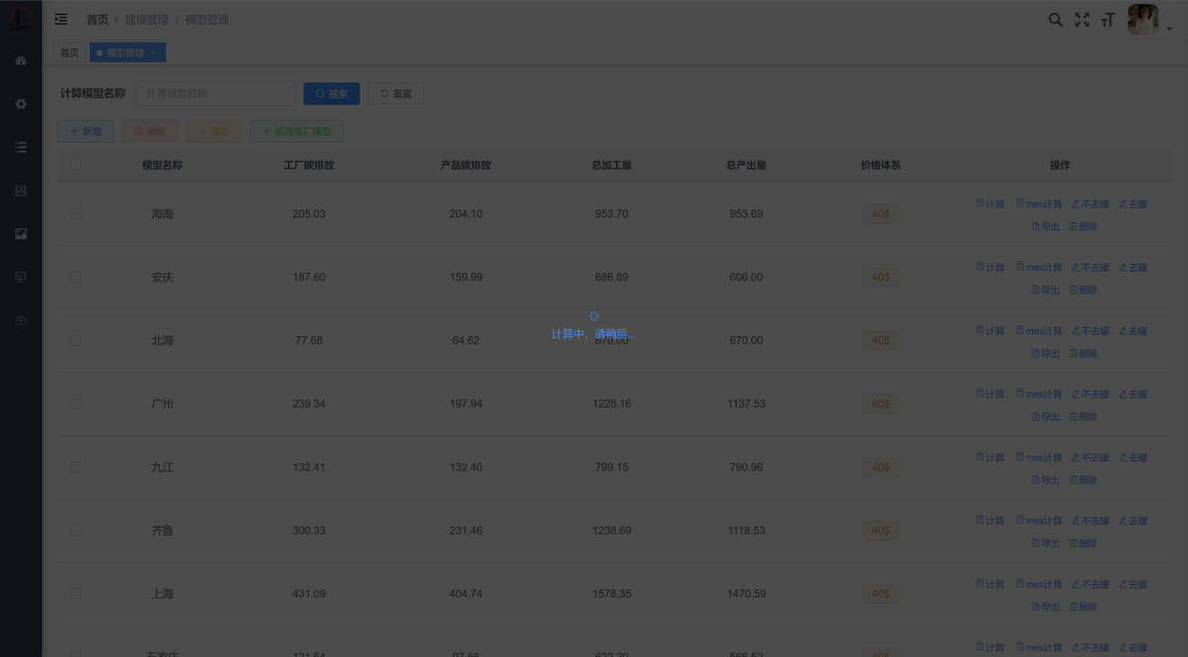

计算完成后操作成功。

### 5.2、模型配置

鼠标点击菜单栏中模型配置，进入模型配置页面，页面展示工厂模型数据表格。

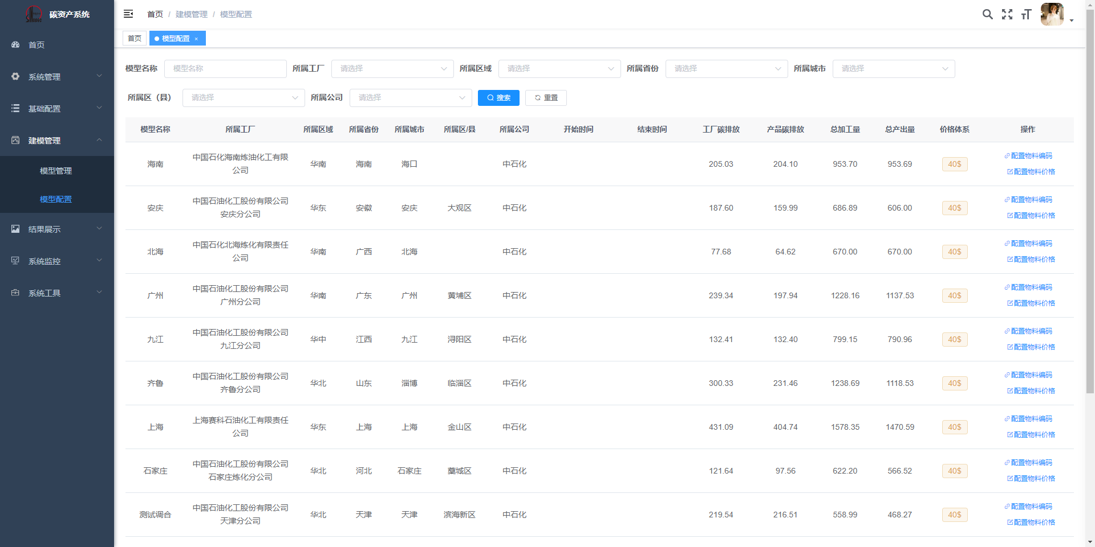

### 5.2.1、配置物料编码

点击模型右侧配置物料编码按钮，页面跳转至配置工厂物料编码页

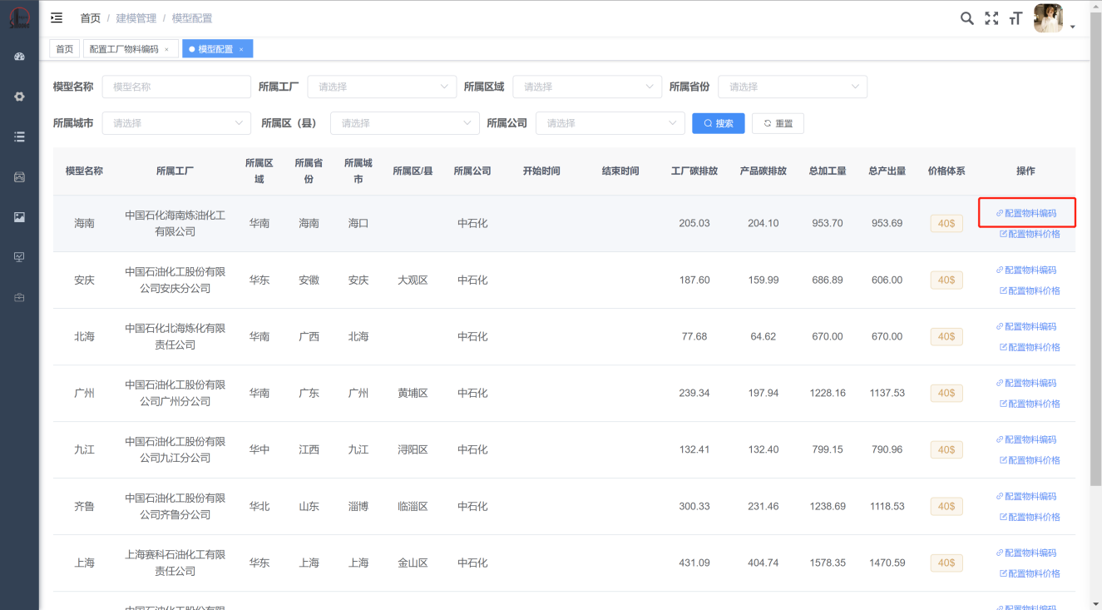

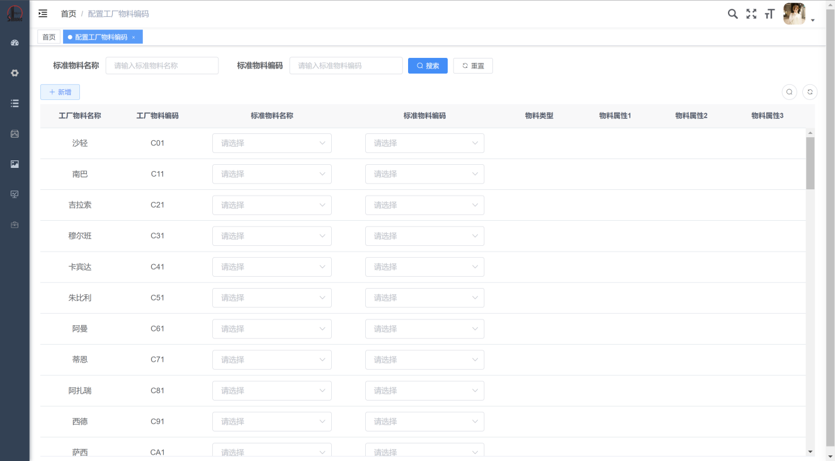

其中表头‘标准物料名称’和‘标准物料编码’为下拉框数据，并且互为联动效果，即选择标准物料名称，则无需下拉，自动显示对应的标准物料编码，反之同理。

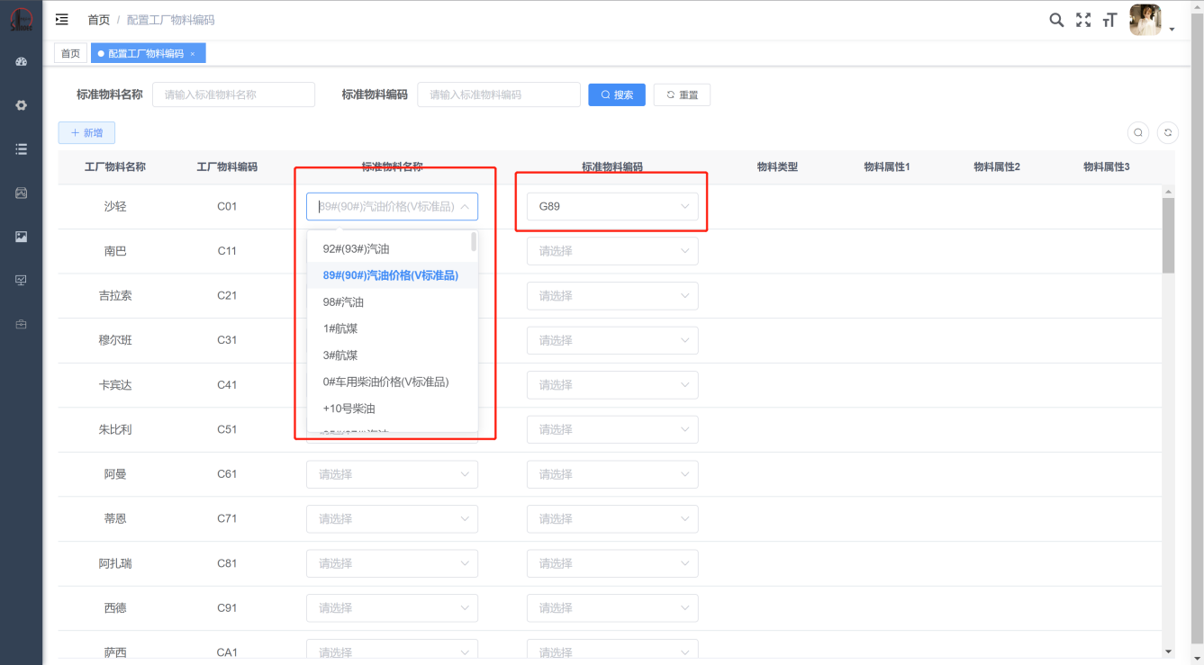

表头‘物料类型’、‘物料属性1’、‘物料属性2’、‘物料属性3’，在没有选择标准物料名称或者标准物料编码之前不显示，在选择好下拉数据之后，显示对应的物料类型和物料属性。

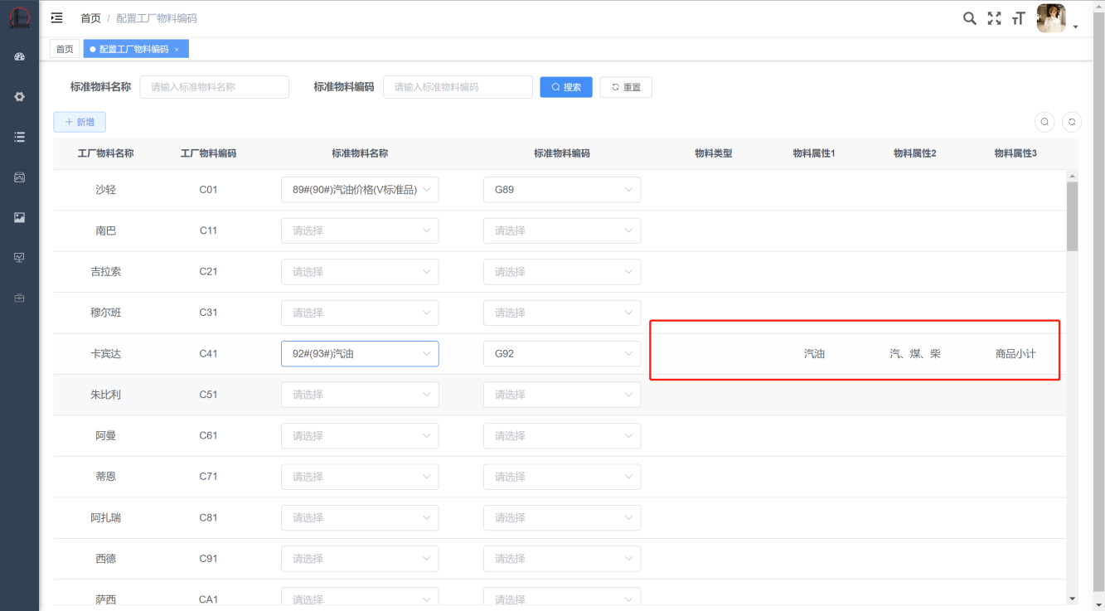

### 5.2.1.1、新增物料

鼠标点击表格左上方新增按钮，弹出新增物料浮窗。

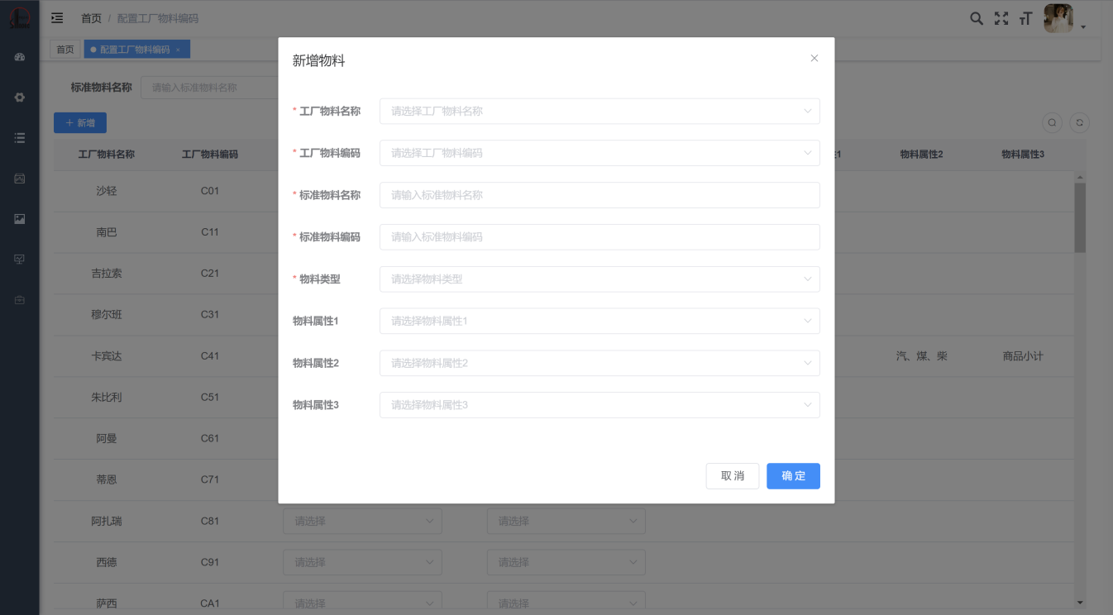

其中‘工厂物料名称’、‘工厂物料编码’、‘物料类型’、‘物料属性1’、‘物料属性2’、‘物料属性3’为下拉框数据，‘标准物料名称’、‘标准物料编码’需要手动输入；

选择并且输入完成数据后，鼠标点击浮窗右下角确定按钮，保存当前物料信息，表格数据+1。

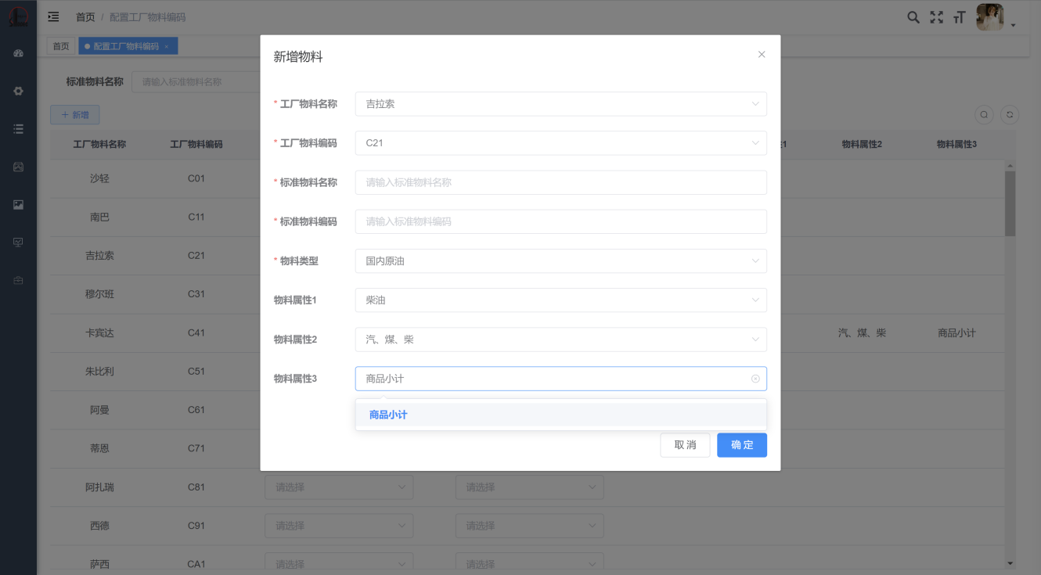

### 5.2.2、配置物料价格

鼠标点击右侧操作栏配置物料价格按钮，弹出配置物料价格浮窗，其中物料价格可编辑。

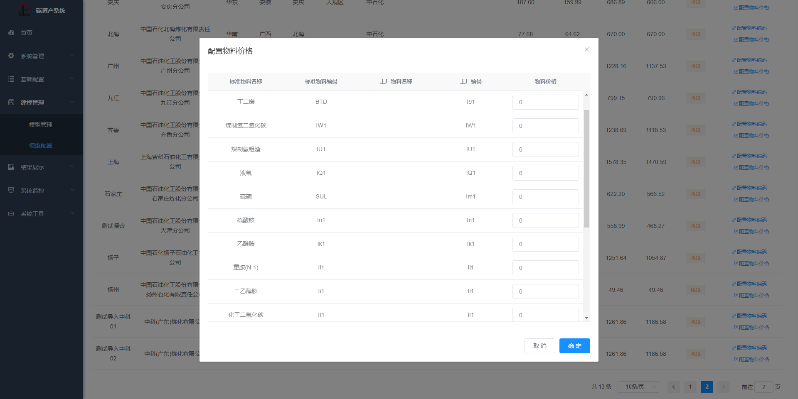

在对应单元格内手动输入物料价格，点击确定，保存修改后的物料价格。